# Aufgabe

Wir wollen Texte verschlüsselt übertragen, damit keiner mithört. Es soll ein Textverschlüsselungs- und Entschlüsselungsprogramm erstellt werden, das mit einem asymmetrischen 2048-Bt AES-Verfahren arbeitet. Man soll per Copy- und Paste Texte ver- und entschlüsseln können.

# User Interface

Das User Interface soll in etwa so aussehen:

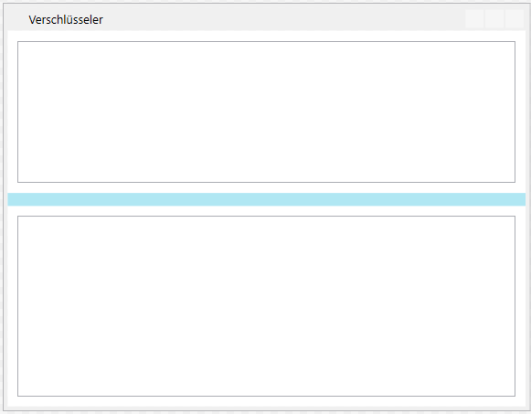

Wenn man in das obere Eingabefeld schreibt, soll der Text verschlüsselt unten angezeigt werden. Und umgekehrt, wenn man einen verschlüsselten Text unten einfügt, soll er entschlüsselt werden.

# Lernziel 1

Das Gridsplitter Control von WPF kennenlernen.

# Lernziel 2

Textchanged Ereignisse von WPF kennenlernen.

Wie verhindert man, dass man durch mehrfache Events in Endlosschleifen kommt ?

Wir wollen, wenn der Anwender in eine Textbox reinschreibt, automatisch (verschlüsselten) Text in ein anderes Eingabefeld eintragen. Nur soll das in beide Richtungen funktionieren. Das ist ein typisches Oberflächenproblem, wenn man beispielsweise zwei Eingabefelder für Währungsbeträge hat, die sich gegenseitig umrechnen. Der Anwender soll sich also aussuchen können, in welche Textbox er eintippt. Und in der jeweils anderen Textbox soll ein berechnetes Ergebnis angezeigt werden. Solche Sachen sind für Anfänger nicht leicht zu debuggen und vorherzusehen.

# Lernziel 3

Nutzung des AES-Algorithmus aus dem DotNet-Framework. (Code steht fertig bereit)